附件

调查问卷二维码及链接

一、第一类调查问卷

各市、县科技行政主管部门调查问卷链接：https://www.wjx.cn/vm/rXuFA7X.aspx

各市、县科技行政主管部门调查问卷二维码：

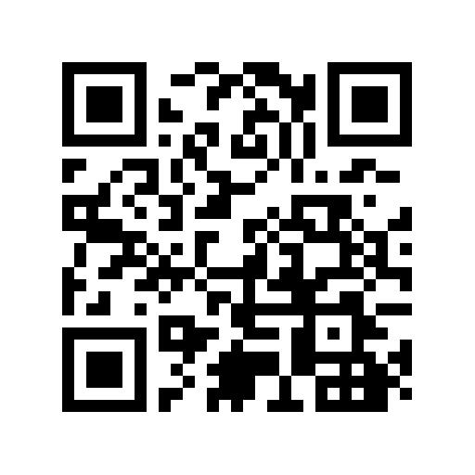

二、第二类调查问卷

各设区市、县（市、区）区域内负有科普职责的单位调查问卷链接：https://www.wjx.cn/vm/mbkIWgA.aspx

各设区市、县（市、区）区域内负有科普职责的单位调查问卷二维码：

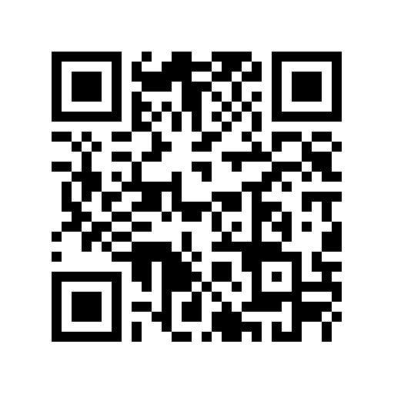

三、第三类调查问卷

自治区科普教育基地调查问卷链接：https://www.wjx.cn/vm/hz1Ebnz.aspx

自治区科普教育基地调查问卷二维码：

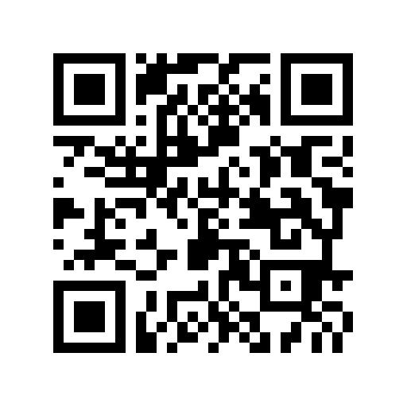

四、第四类调查问卷

广西区域各全国、省级科技工作者状况调查站点员工调查问卷链接：https://www.wjx.cn/vm/rmquduF.aspx

广西区域各全国、省级科技工作者状况调查站点员工调查问卷二维码：

